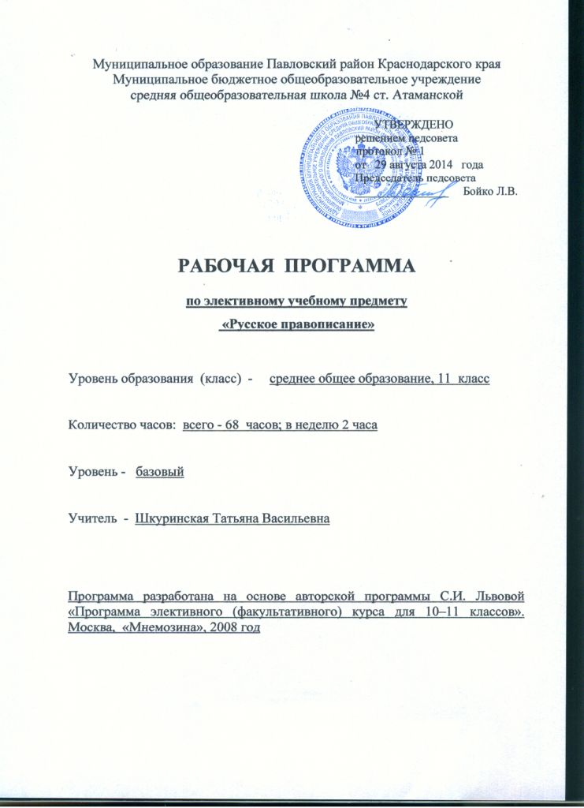

1.Пояснительная записка.
Рабочая программа по элективному учебному предмету «Русское правописание: орфография и пунктуация» для 11 класса составлена на основе авторской программы С.И. Львовой «Программа элективного (факультативного) курса для 10–11 классов», 2008 года.
Причина составления рабочей программы второго вида в несоответствии количества часов в учебном плане школы и авторской программе: по учебному плану школы в 11 классе на изучение элективного учебного предмета «Русское правописание: орфография и пунктуация» отводится 68 часов (2 часа в неделю), по авторской программе – 34 часа (1 час в неделю).
В отличие от авторской программы, в которой в 11 классе рассматривается только раздел языкознания «Пунктуация», в целях эффективной подготовки учащихся к итоговой аттестации по русскому языку в форме ЕГЭ в рабочую программу включены такие разделы, как «Орфография», «Культура речи», «Коммуникативная компетенция». В данной программе предусмотрена работа по формированию у учащихся орфографической зоркости и пунктуационной грамотности, поэтому на уроках проводится повторение орфографических тем, разъясняются типы ошибок, причины их возникновения. Дополнительное учебное время отводится на повторение, обобщение и систематизацию знаний по русскому языку, на подготовку к выполнению части С экзаменационной работы (написание сочинения на основе авторского текста). Особое внимание уделяется трудным вопросам орфографии, морфологии, заданиям, направленным на предупреждение грамматических ошибок в речи учащихся.
Изучаемый материал рассматривается на текстовой основе, в тесной связи с синтаксисом и пунктуацией, комплексным анализом текста. С целью подготовки учащихся к ЕГЭ продумана система практических и контрольных работ, включающих задания части А, комплексный анализ текста.
Содержание обучения ориентировано на развитие личности ученика, воспитание культурного человека, владеющего нормами литературного языка, способного выражать свои мысли и чувства в устной и письменной форме, соблюдать этические нормы общения.

Цели обучения:
- воспитание гражданственности и патриотизма, любви к родному языку, отношения к языку как духовной ценности, средству общения;
- развитие и совершенствование речевой деятельности, освоение знаний о русском языке, обогащение словарного запаса;
- формирование умений опознавать, анализировать, классифицировать языковые факты.

Задачи обучения:
- овладение умениями и навыками использования языка в различных сферах и ситуациях общения, основными нормами русского литературного языка;
- формирование способностей к анализу и оценке языковых явлений и фактов; умение пользоваться различными лингвистическими словарями; совершенствование умений и навыков письменной речи;
- освоение компетенций - коммуникативной, языковедческой и культуроведческой;
- создание условий, способствующих эффективной организации деятельности учащихся по освоению и закреплению учебного материала;
- упорядочение процесса обучения путем алгоритмизации всех правил: орфографических, пунктуационных, речевых;
- обеспечение качественной подготовки учащихся к итоговой аттестации по русскому языку в форме ЕГЭ.

Таблица тематического распределения количества часов:

№ п/п | Разделы, темы | Количество часов
№ п/п | Разделы, темы | авторская программа | рабочая программа
1. | Речевой этикет в письменном общении | 2 | 2
2. | Культура речи. | - | 6
3. | Орфография | - | 18
4. | Пунктуация как система правил расстановки знаков препинания | 3 | 3
5. | Знаки препинания в конце предложения | 1 | 1
6. | Знаки препинания внутри простого предложения | 13 | 13
7. | Знаки препинания между частями сложного предложения | 8 | 8
8. | Знаки препинания при передаче чужой речи | 3 | 3
9. | Знаки препинания в связном тексте | 4 | 4
10. | Коммуникативная компетенция | - | 10
Итого: |  | 34 | 68

2.Содержание обучения (68 ч)

Речевой этикет в письменном общении (2ч)
Речевой этикет как правила речевого поведения. Речевая ситуация и употребление этикетных форм извинения, просьбы, благодарности, приглашения и т. п. в письменной речи.
Речевой этикет в частной и деловой переписке. Из истории эпистолярного жанра в России. Зачины и концовки современных писем, обращения к адресату, письменные формы поздравления, приглашения, приветствия.
Особенности речевого этикета при дистанционном письменном общении (SMS-сообщения, электронная почта, телефакс и др.).
Основные правила письменного общения в виртуальных дискуссиях, конференциях на тематических чатах Интернета.

Культура речи (6ч)
Литературный язык. Нормированность речи. Типы норм. Словари русского языка. Словарь трудностей русского языка.
Орфоэпическая норма. Основные правила орфоэпии. Акцентологическая норма (нормы ударения). Причины нарушения орфоэпических и акцентологических норм. Предупреждение ошибок на орфоэпическом уровне.
Лексическая норма. Лексическое и грамматическое значения слова. Лексическое многообразие лексики русского языка: омонимы, синонимы, антонимы, паронимы; общеупотребительная лексика и лексика ограниченного употребления; заимствованная лексика, устаревшие и новые слова. Фразеологизмы. Речевые ошибки на лексическом уровне, их предупреждение.
Грамматические нормы (словообразовательная, морфологическая, синтаксическая нормы).
Словообразовательная норма. Способы словообразования. Ошибочное словообразование. Предупреждение ошибок при словообразовании и словообразовательном анализе.
Морфологические нормы. Правила и нормы образования форм слов разных частей речи. Морфологический анализ слова. Грамматические и речевые ошибки на морфологическом уровне, их предупреждение.
Синтаксические нормы. Словосочетание. Виды словосочетаний. Построение словосочетаний. Лексическая сочетаемость слов в словосочетаниях.
Предложение. Порядок слов в предложении. Виды предложений. Грамматическая (предикативная) основа предложения. Подлежащее и сказуемое как главные члены предложения, способы их выражения. Простое и сложное предложения.
Интонационная норма. Нормы согласования (правила согласования слов, согласование сказуемого с подлежащим, согласование определений с определяемым словом). Нормы управления. Построение предложений с однородными членами. Построение сложноподчиненных предложений. Нормы примыкания. Правильное использование деепричастного оборота. Синтаксическая синонимия. Правила преобразования прямой речи в косвенную. Типичные ошибки при нарушении синтаксических норм, их предупреждение.

Орфография (18 ч)
Использование алгоритмов при освоении орфографических правил. Правописание корней. Правописание приставок Трудные случаи русской орфографии: правописание –Н- и –НН- в суффиксах различных частей речи. Правописание суффиксов причастий настоящего времени; правописание суффиксов различных частей речи (кроме –Н-/-НН-). Правописание личных окончаний глаголов. Правописание НЕ и НИ. Слитное, дефисное и раздельное написание омонимичных слов и сочетаний слов.

Пунктуация (32 ч)
Пунктуация как система правил расстановки знаков препинания (3 ч)
Некоторые сведения из истории русской пунктуации. Основное назначение пунктуации — расчленять письменную речь для облегчения ее понимания. Принципы русской пунктуации: грамматический, смысловой, интонационный.
Структура предложения и пунктуация. Смысл предложения, интонация и пунктуация.
Основные функции пунктуационных знаков. Разделительные, выделительные знаки препинания, знаки завершения.
Разделы русской пунктуации: 1) знаки препинания в конце предложения; 2) знаки препинания внутри простого предложения; 3) знаки препинания между частями сложного предложения; 4) знаки препинания при передаче чужой речи; 5) знаки препинания в связном тексте.

Знаки препинания в конце предложения (1ч)
Предложение и его основные признаки; интонация конца предложений. Границы предложения, отражение ее на письме. Употребление точки, вопросительного и восклицательного знаков в конце предложения. Выбор знака препинания с учетом особенностей предложения по цели высказывания и эмоциональной окрашенности.
Употребление многоточия при прерывании речи. Смысловая роль этого знака. Знаки препинания в начале предложения: многоточие, кавычки, тире в диалоге.

Знаки препинания внутри простого предложения (13 ч)
Система правил данного раздела пунктуации.
Знаки препинания между членами предложения. Тире между подлежащим и сказуемым. Тире в неполном предложении; интонационные особенности этих предложений.
Знаки препинания между однородными членами предложения. Грамматические и интонационные особенности предложений с однородными членами; интонация перечисления.
Однородные члены, не соединенные союзом. Однородные члены, соединенные неповторяющимися союзами. Однородные члены, соединенные повторяющимися союзами. Однородные члены, соединенные двойными союзами. Интонационные и пунктуационные особенности предложений с обобщающими словами при однородных членах.
Однородные и неоднородные определения, их различение на основе семантико-грамматической и интонационной характеристики предложения и его окружения (контекста).
Знаки препинания в предложениях с обособленными членами. Интонационные особенности предложений с обособленными членами.
Обособленные определения распространенные и нераспространенные, согласованные и несогласованные. Причастный оборот как особая синтаксическая конструкция. Грамматико-пунктуационные отличия причастного и деепричастного оборотов.
Обособление приложений.
Обособление обстоятельств, выраженных одиночным деепричастием и деепричастным оборотом. Смысловые и интонационные особенности предложений с обособленными обстоятельствами, выраженными именем существительным в косвенном падеже.
Смысловая и интонационная характеристика предложений с обособленными дополнениями.
Выделение голосом при произношении и знаками препинания на письме уточняющих, поясняющих и присоединительных членов предложения.
Знаки препинания в предложениях со сравнительным оборотом. Сопоставительный анализ случаев выделения и не выделения в письменной речи оборота со значением сравнения.
Знаки препинания при словах, грамматически не связанных с членами предложения. Интонационные и пунктуационные особенности предложений с вводными словами. Семантико-грамматические отличия вводных слов от созвучных членов предложения. Уместное употребление в письменной речи разных смысловых групп вводных слов.
Интонационные и пунктуационные особенности предложений с обращениями. Речевые формулы обращений, используемые в письменной речи.
Пунктуационное выделение междометий, утвердительных, отрицательных, вопросительно-восклицательных слов (нет уж, что ж, как же, что же и др./

Знаки препинания между частями сложного предложения (8 ч)
Грамматические и пунктуационные особенности сложных предложений. Виды сложных предложений.
Знаки препинания между частями сложносочиненного предложения. Интонационные и смысловые особенности предложений, между частями которых ставятся знаки тире, запятая и тире, точка с запятой.
Употребление знаков препинания между частями сложноподчиненного предложения.
Семантико-интонационный анализ как основа выбора знака препинания в бессоюзном сложном предложении.
Грамматико-интонационный анализ предложений, состоящих из трех и более частей, и выбор знаков препинания внутри сложной синтаксической конструкции. Знаки препинания при сочетании союзов.
Сочетание знаков препинания.

Знаки препинания при передаче чужой речи (3 ч)
Прямая и косвенная речь. Оформление на письме прямой речи и диалога. Разные способы оформления на письме цитат.

Знаки препинания в связном тексте (4 ч)
Связный текст как совокупность предложений, объединенных одной мыслью, общей стилистической направленностью и единым эмоциональным настроем. Поиски оптимального пунктуационного варианта с учетом контекста. Авторские знаки.
Абзац как пунктуационный знак, передающий структурно-смысловое членение текста.

Коммуникативная компетенция (10ч)
Умения, проверяемые на коммуникативном уровне выполнения экзаменационной работы. Исходные тексты, их характеристика. Жанровое многообразие сочинений. Требования к письменной работе выпускника. Композиция письменной экзаменационной работы.
Формулировка проблем исходного текста. Виды проблем. Способы формулировки проблемы.
Комментарий к сформулированной проблеме исходного текста. Способы комментария проблемы. Письменное оформление комментария.
Авторская позиция. Отражение авторской позиции в тексте. Требования к формулировке позиции автора в письменной работе.
Аргументация собственного мнения по проблеме. Формы аргументации. Правила использования аргументов. Источники аргументации.
Смысловая цельность, речевая связность и последовательность изложения. Логические ошибки, их характеристика и предупреждение. Абзацное членение, типичные ошибки в абзацном членении письменной работы, их предупреждение.
Точность и выразительность речи. Речевая культура. Требования к точности и выразительности речи. Грамматический строй речи. Речевые недочеты.
Фоновое оформление работы. Фактические ошибки, их предупреждение.
Этическая норма.

3.Перечень контрольных работ
Контрольные работы – 8, из них:
диктант – 1 ,
тестирование – 5 ,
комплексный анализ текста – 1,
сочинение – 1.

4.Требования к подготовке учащихся по предмету
В результате изучения русского языка ученик должен знать/понимать
• связь языка и истории, культуры русского народа;
• смысл понятий: речевая ситуация и ее компоненты, литературный язык, языковая норма, культура речи;
• основные единицы языка, их признаки;
• орфоэпические, лексические, грамматические, орфографические и пунктуационные нормы современного литературного языка, нормы речевого поведения;
уметь:
• осуществлять речевой самоконтроль, оценивать устные и письменные высказывания с точки зрения языкового оформления;
• проводить лингвистический анализ текстов различных стилей;
аудирование и чтение:
• использовать основные виды чтения;
• извлекать необходимую информацию из различных источников; говорение и письмо;
• создавать устные и письменные монологические и диалогические высказывания различных типов и жанров;
• применять в практике речевого общения основные орфоэпические, лексические, грамматические нормы современного русского языка;
• соблюдать в практике письма орфографические и пунктуационные нормы современного русского литературного языка;
• соблюдать нормы речевого поведения;
- использовать основные, а также приобретенные приемы информационной переработки устного и письменного текста;
- понимать и интерпретировать содержание исходного текста;
- создавать связное высказывание, выражая в нем собственное мнение по прочитанному тексту;
- аргументировать собственное мнение и последовательно излагать свои мысли;
- оформлять письменную речь в соответствии с грамматическими и пунктуационными нормами литературного языка и соответствующими требованиями к письменной экзаменационной работе.

5.Список рекомендуемой учебно-методической литературы:
Для учителя:
- Программа элективного (факультативного) курса для 10-11 классов. С.И. Львова. Москва, «Мнемозина», 2008.
- Современный русский язык: Графика. Орфография. В.Ф. Иванова. Москва, 1976.
- Трудные вопросы орфографии. В.Ф. Иванова. Москва, 1982
- Современная русская орфография. А.И. Кайдалова, И.К. Калинина. Москва, 1983.
- «Русский язык. Весь курс»: учебное пособие. И.Б. Голуб. Москва, «Эксмо», 2007.
- «Русский язык без репетитора»: учебное пособие. И.Б. Голуб. Москва, «Эксмо», 2007.
- Русский язык. Выполнение заданий части А: учебно-методическое пособие. Г.Т. Егораева, В.И. Петрова. Москва: издательство «Экзамен».
- Русский язык. ЕГЭ: сборник заданий: методическое пособие для подготовки к экзамену. Л.И. Пучкова. Москва: издательство «Экзамен».
- ЕГЭ-2012. Русский язык: типовые экзаменационные варианты: 30 вариантов/ под ред. И.П. Цыбулько. – М.: Национальное образование, 2012.
- Комплексный анализ текста. 10-11 класс. А.Б. Малюшкин. Москва, «Сфера», 2008
11. Гриценко Р.М. разноаспектный анализ текста. 10-11 классы. Краснодар.2008.
12. Русский язык в школе: журнал.
13. Русский язык: электронный репетитор (система обучающих тестов).
14. Репетитор по русскому языку Кирилла и Мефодия 2009.
15. Репетитор «Русский язык» (школьный курс).
16. Единый государственный экзамен: Русский язык. 2010: электронное учебное пособие.
17. Репетитор по русскому языку. 2008: электронное учебное пособие

